第8章 日程与任务管理

第8章 日程与任务管理
注意：本章目标：学会使用 OpenClaw 管理日程和任务，实现日历自动创建、微信截图识别、批量日程导入和智能提醒设置。

本章内容
- 8.1 日历自动创建
- 8.2 微信截图识别
- 8.3 批量日程导入
- 8.4 提醒设置技巧

日历自动创建

8.1.1 为什么需要日历自动创建
在日常工作中，经常遇到以下场景：
- 微信聊天中约定会议时间
- 邮件中收到活动邀请
- 群聊中讨论项目 deadline
- 文档中记录的重要日期
传统做法：
- 记住时间地点
- 打开日历 App
- 手动创建事件
- 设置提醒
存在的问题：
- 容易遗忘
- 操作繁琐
- 信息容易丢失
- 效率低下
OpenClaw 可以自动识别并创建日历事件。

8.1.2 核心原理
OpenClaw 的日历管理基于 Mac 日历 Skills。处理流程如下：
代码如下：
文本/截图 --> OpenClaw识别 --> 提取信息 --> 创建日历事件 --> 同步到iPhone
关键能力：
- 智能识别：自动识别时间、地点、人物
- 自动创建：一键创建日历事件
- 跨设备同步：Mac 日历自动同步到 iPhone
- 智能提醒：自动设置合理的提醒时间

8.1.3 实战案例1：文本创建日历
场景：在微信上约定了一个会议。
微信聊天内容如下：
代码如下：
张三：明天下午3点，在会议室A讨论项目方案，记得带笔记本
OpenClaw 操作示例如图8-1所示，命令如下：
你：帮我创建一个日历事件：
明天下午3点，在会议室A讨论项目方案
OpenClaw：好的，正在帮你创建日历事件。
[分析中...]
OpenClaw：已创建日历事件！
事件详情：
- 标题：讨论项目方案
- 时间：2026-02-11 15:00-16:00
- 地点：会议室A
- 参与人：张三
- 备注：记得带笔记本
提醒设置：
- 提前15分钟提醒
- 提前1小时提醒
已同步到：
- Mac日历
- iPhone日历
如图8-1所示，OpenClaw 完成了日历事件的创建。
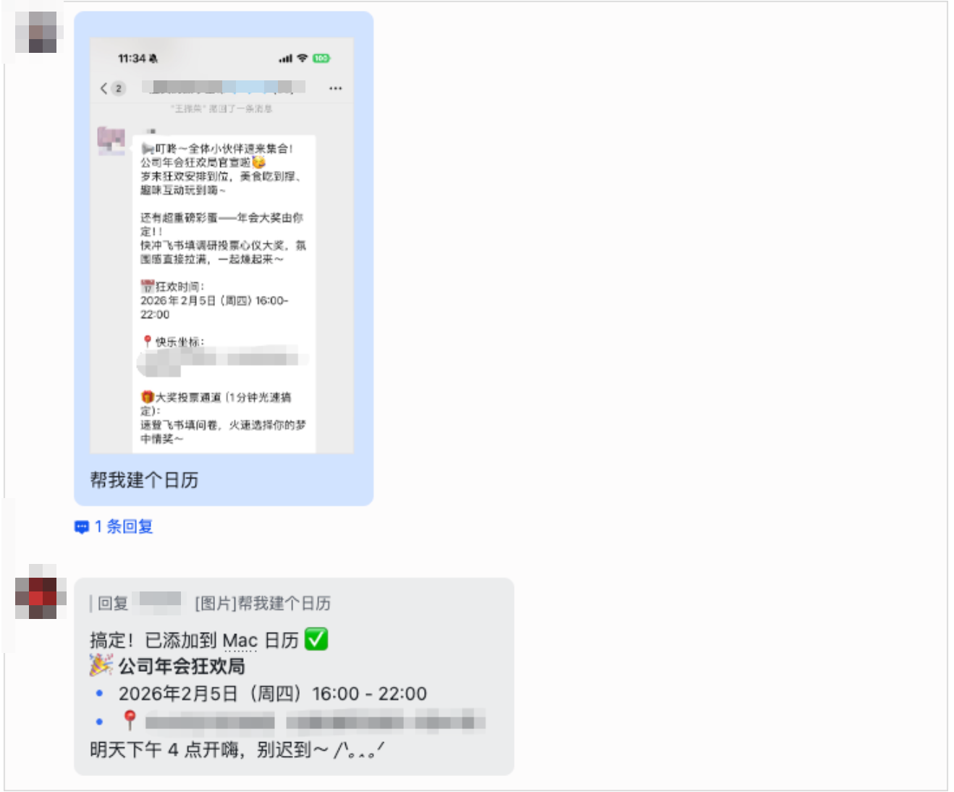
image-20260212231420791
图8-1 OpenClaw 创建日历事件示例
查看效果如图8-2所示，打开 Mac 日历可以看到以下内容：
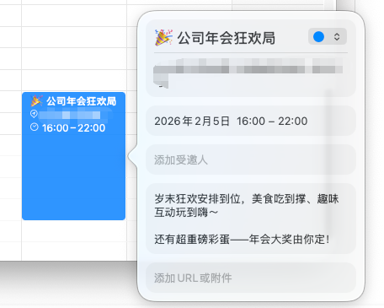
Mac日历显示
图8-2 Mac 日历显示效果
代码如下：
2026年2月11日 星期二
15:00-16:00 讨论项目方案
地点：会议室A
参与人：张三
备注：记得带笔记本
提前15分钟提醒
提前1小时提醒
打开 iPhone 日历，自动同步显示相同内容。

8.1.4 实战案例2：复杂日程创建
场景：收到一封会议邀请邮件。
邮件内容如下：
代码如下：
//第8章/邮件内容示例.txt
主题：2026年Q1产品规划会议
时间：2026年2月15日（周五）14:00-17:00
地点：总部大楼3楼会议室
参会人员：产品团队全体成员
会议议程：
1. Q1产品回顾（30分钟）
2. Q2产品规划（60分钟）
3. 资源分配讨论（60分钟）
4. 总结与行动项（30分钟）
请提前准备：
- Q1产品数据报告
- Q2产品规划草案
- 资源需求清单
OpenClaw 操作命令如下：
//第8章/openclaw-calendar-create.txt
你：帮我根据这封邮件创建日历事件
[粘贴邮件内容]
OpenClaw：正在分析邮件内容...
[分析完成]
OpenClaw：已创建详细日历事件！
事件详情：
- 标题：2026年Q1产品规划会议
- 时间：2026-02-15 14:00-17:00（3小时）
- 地点：总部大楼3楼会议室
- 参与人：产品团队全体成员
会议议程：
1. 14:00-14:30 Q1产品回顾
2. 14:30-15:30 Q2产品规划
3. 15:30-16:30 资源分配讨论
4. 16:30-17:00 总结与行动项
准备事项：
- Q1产品数据报告
- Q2产品规划草案
- 资源需求清单
提醒设置：
- 提前1天提醒（准备材料）
- 提前2小时提醒（检查准备）
- 提前30分钟提醒（前往会议室）
已同步到Mac和iPhone日历

8.1.5 实战案例3：周期性事件
场景：需要设置每周例会。
OpenClaw 操作命令如下：
你：帮我创建一个周期性日历事件：
每周一上午10点，团队周会，持续1小时，会议室B
OpenClaw：已创建周期性事件！
事件详情：
- 标题：团队周会
- 时间：每周一 10:00-11:00
- 地点：会议室B
- 重复：每周
- 结束：无限期（或指定结束日期）
提醒设置：
- 提前15分钟提醒
已创建未来12周的事件：
- 2026-02-10（周一）10:00
- 2026-02-17（周一）10:00
- 2026-02-24（周一）10:00
- ... （共12次）
已同步到Mac和iPhone日历

8.1.6 日历模板和最佳实践
常用日历模板如下。
模板1：会议事件
代码如下：
标题：[会议主题]
时间：[日期] [开始时间]-[结束时间]
地点：[会议室/线上链接]
参与人：[参会人员]
议程：[会议议程]
准备：[需要准备的材料]
提醒：提前1天、提前1小时、提前15分钟
模板2：项目 deadline
代码如下：
标题：[项目名称] - Deadline
时间：[截止日期] 全天
优先级：高
提醒：提前1周、提前3天、提前1天、当天早上
备注：[交付物清单]
模板3：个人事项
代码如下：
标题：[事项名称]
时间：[日期] [时间]
地点：[地点]
提醒：提前30分钟
备注：[相关信息]
最佳实践如下。
- 统一命名规范
代码如下：
会议：[会议] 项目讨论
任务：[任务] 完成报告
活动：[活动] 团建
学习：[学习] 技术分享
- 合理设置提醒
代码如下：
重要会议：提前1天、1小时、15分钟
普通会议：提前1小时、15分钟
deadline：提前1周、3天、1天
个人事项：提前30分钟
- 添加详细信息
代码如下：
- 会议链接（线上会议）
- 会议室位置（线下会议）
- 参会人员联系方式
- 准备材料清单
- 相关文档链接
- 使用颜色分类
代码如下：
红色：紧急重要
橙色：重要不紧急
黄色：紧急不重要
绿色：个人事项
蓝色：学习成长

微信截图识别

8.2.1 为什么需要截图识别
真实场景如图8-3所示，用户在微信上收到如下消息：
如图8-3所示，这是一条典型的微信日程类消息。
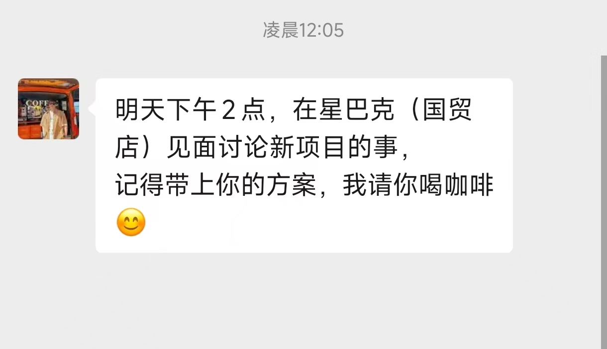
微信日程提醒消息
图8-3 微信日程消息示例
代码如下：
张三：明天下午2点，在星巴克（国贸店）见面讨论新项目的事，
记得带上你的方案，我请你喝咖啡
传统做法：
- 看到消息
- 记住时间地点
- 打开日历
- 手动输入信息
- 设置提醒
存在的问题：
- 步骤繁琐（5步）
- 容易遗忘
- 信息可能记错
- 效率低下
OpenClaw 做法：
- 截图发给 OpenClaw
- 完成

8.2.2 核心原理
OpenClaw 的截图识别流程如下：
代码如下：
微信截图 --> OCR文字识别 --> NLP信息提取 --> 创建日历事件
关键技术：
- OCR 识别：提取截图中的文字
- 时间解析：识别”明天下午2点”等自然语言
- 地点提取：识别”星巴克（国贸店）”
- 人物识别：识别”张三”
- 事项提取：识别”聊新项目”

8.2.3 实战案例1：简单约会
微信截图内容如下：
代码如下：
李四：后天晚上7点，老地方吃饭？
你：好的！
OpenClaw 操作命令如下：
你：[发送微信截图]
帮我创建日历事件
OpenClaw：正在识别截图内容...
[OCR识别完成]
OpenClaw：已识别到约会信息！
事件详情：
- 标题：和李四吃饭
- 时间：2026-02-12 19:00-20:30
- 地点：老地方（需要确认具体地址）
- 参与人：李四
提醒设置：
- 提前2小时提醒
已创建日历事件
注意：如果"老地方"有具体地址，
可以补充告知，系统将帮助更新到日历中。
补充地址命令如下：
你：老地方是海底捞（三里屯店）
OpenClaw：已更新地址！
地点：海底捞（三里屯店）
地址：北京市朝阳区三里屯路19号
已同步到日历

8.2.4 实战案例2：复杂会议安排
微信群聊截图内容如下：
代码如下：
//第8章/微信群聊截图内容示例.txt
项目经理：@全体成员
下周三上午9:30，在公司5楼大会议室开项目启动会
请务必参加，会议预计2小时
需要准备：
1. 项目需求文档
2. 技术方案
3. 时间排期
会后会有工作午餐
OpenClaw 操作命令如下：
你：[发送群聊截图]
帮我创建日历事件
OpenClaw：正在识别群聊内容...
[识别完成]
OpenClaw：已识别到会议信息！
事件详情：
- 标题：项目启动会
- 时间：2026-02-19 09:30-11:30（2小时）
- 地点：公司5楼大会议室
- 参与人：项目团队全体成员
准备事项：
- 项目需求文档
- 技术方案
- 时间排期
备注：
- 会后有工作午餐
- 务必参加
提醒设置：
- 提前1天提醒（准备材料）
- 提前1小时提醒
- 提前15分钟提醒
已创建日历事件
注意：已自动预留11:30-13:00的午餐时间。

8.2.5 实战案例3：多个事件批量创建
微信截图内容如下：
代码如下：
本周安排：
周一10:00 - 团队周会（会议室A）
周三14:00 - 客户拜访（客户公司）
周五16:00 - 项目复盘（线上会议）
OpenClaw 操作命令如下：
//第8章/openclaw-batch-create.txt
你：[发送截图]
帮我批量创建这些日历事件
OpenClaw：正在识别多个事件...
[识别完成]
OpenClaw：已识别到3个事件！
事件1：团队周会
- 时间：2026-02-10 10:00-11:00
- 地点：会议室A
- 已创建
事件2：客户拜访
- 时间：2026-02-12 14:00-15:30
- 地点：客户公司（需要具体地址）
- 已创建
事件3：项目复盘
- 时间：2026-02-14 16:00-17:00
- 地点：线上会议（需要会议链接）
- 已创建
所有事件已同步到日历
注意：
- 客户拜访需要补充具体地址
- 项目复盘需要添加会议链接

8.2.6 识别准确率优化
提高识别准确率的技巧如下。
技巧1：清晰的截图
代码如下：
好的截图：
- 文字清晰
- 光线充足
- 完整内容
不好的截图：
- 模糊不清
- 光线太暗
- 内容被截断
技巧2：结构化的信息
代码如下：
容易识别：
时间：明天下午3点
地点：会议室A
事项：讨论项目
难以识别：
明天下午在那个地方讨论那个事
技巧3：补充说明
代码如下：
你：[发送截图]
这是约明天下午的会议，地点在公司
OpenClaw：收到！将结合补充说明进行识别。
技巧4：确认和修正
代码如下：
OpenClaw：识别到的信息如下：
时间：明天下午3点
地点：会议室A
请确认是否正确？
你：时间对了，但地点是会议室B
OpenClaw：已修正为会议室B

批量日程导入

8.3.1 为什么需要批量导入
常见场景：
- 新学期课程表
  - 10-20 门课程
  - 每周重复
  - 不同教室
- 项目里程碑
  - 多个关键节点
  - 不同负责人
  - 各种 deadline
- 会议日程
  - 多场会议
  - 不同时间地点
  - 不同参与人
传统做法：
- 逐一手动创建
- 耗时 1-2 小时
- 容易出错
OpenClaw 做法：
- 准备 Excel/CSV 文件
- 一键批量导入
- 5 分钟完成

8.3.2 Excel 日程导入
步骤1：准备 Excel 文件，创建一个 Excel 文件（课程表.xlsx），见表8-1。
表8-1 课程表 Excel 文件格式示例
标题 | 日期 | 开始时间 | 结束时间 | 地点 | 备注 | 重复
高等数学 | 2026-02-10 | 08:00 | 09:40 | 教学楼A101 | 王老师 | 每周一
大学英语 | 2026-02-10 | 10:00 | 11:40 | 教学楼B203 | 李老师 | 每周一
计算机基础 | 2026-02-11 | 14:00 | 15:40 | 实验楼C301 | 张老师 | 每周二
体育课 | 2026-02-12 | 08:00 | 09:40 | 体育馆 | 刘老师 | 每周三
步骤2：OpenClaw 导入，命令如下：
//第8章/openclaw-excel-import.txt
你：帮我导入这个课程表到日历
[上传 课程表.xlsx]
OpenClaw：正在读取Excel文件...
[读取完成]
OpenClaw：已识别到4门课程！
正在创建日历事件...
高等数学（每周一 08:00-09:40）
大学英语（每周一 10:00-11:40）
计算机基础（每周二 14:00-15:40）
体育课（每周三 08:00-09:40）
已创建本学期所有课程（共16周，64个事件）
提醒设置：
- 每节课提前15分钟提醒
已同步到Mac和iPhone日历

8.3.3 CSV 格式处理
CSV 文件示例（项目里程碑.csv）内容如下：
代码如下：
//第8章/项目里程碑.csv
标题,日期,时间,地点,负责人,优先级
需求评审,2026-02-15,14:00-16:00,会议室A,张三,高
设计评审,2026-02-20,10:00-12:00,会议室B,李四,高
开发完成,2026-03-01,全天,无,王五,高
测试完成,2026-03-10,全天,无,赵六,中
上线发布,2026-03-15,09:00-18:00,机房,张三,高
OpenClaw 导入命令如下：
//第8章/openclaw-csv-import.txt
你：帮我导入项目里程碑
[上传 项目里程碑.csv]
OpenClaw：正在读取CSV文件...
[读取完成]
OpenClaw：已识别到5个里程碑！
需求评审
- 时间：2026-02-15 14:00-16:00
- 负责人：张三
- 优先级：高
已创建
设计评审
- 时间：2026-02-20 10:00-12:00
- 负责人：李四
- 优先级：高
已创建
开发完成
- 时间：2026-03-01 全天
- 负责人：王五
- 优先级：高
已创建
测试完成
- 时间：2026-03-10 全天
- 负责人：赵六
- 优先级：中
已创建
上线发布
- 时间：2026-03-15 09:00-18:00
- 负责人：张三
- 优先级：高
已创建
所有里程碑已同步到日历
提醒设置：
- 高优先级：提前1周、3天、1天
- 中优先级：提前3天、1天

8.3.4 批量创建事件
场景：需要创建一系列会议。
OpenClaw 操作命令如下：
//第8章/openclaw-batch-meeting.txt
你：帮我创建以下会议：
1. 每周一10:00，团队周会，会议室A，1小时
2. 每周三14:00，技术分享，会议室B，2小时
3. 每周五16:00，项目复盘，线上会议，1小时
从下周开始，持续12周
OpenClaw：正在批量创建会议...
[创建中...]
OpenClaw：已完成批量创建！
创建统计：
- 团队周会：12次
- 技术分享：12次
- 项目复盘：12次
- 总计：36个事件
时间范围：
- 开始：2026-02-17
- 结束：2026-05-09
提醒设置：
- 所有会议提前15分钟提醒
已同步到Mac和iPhone日历
注意：可以在日历中单独修改某次会议。

8.3.5 数据验证和错误处理
OpenClaw 的智能验证机制如下。
验证1：时间冲突检测，命令如下：
OpenClaw：检测到时间冲突！
冲突事件：
- 2026-02-15 14:00 需求评审（会议室A）
- 2026-02-15 14:30 客户拜访（客户公司）
建议：
1. 调整需求评审到15:00
2. 调整客户拜访到16:00
3. 取消其中一个
请选择处理方式：
验证2：日期格式错误，命令如下：
OpenClaw：发现日期格式错误！
错误行：
- 第3行：日期"2026/02/30"无效（2月没有30日）
- 第5行：时间"25:00"无效（超过24小时）
已自动修正：
- 第3行：改为"2026-03-01"
- 第5行：改为"23:00"
请确认是否正确？
验证3：必填字段缺失，命令如下：
OpenClaw：发现必填字段缺失！
缺失信息：
- 第2行：缺少"标题"
- 第4行：缺少"日期"
建议：
1. 补充缺失信息
2. 跳过这些行
3. 使用默认值
请选择处理方式：

提醒设置技巧

8.4.1 提醒类型和时机
提醒类型：
- 时间提醒
  - 提前 X 分钟/小时/天
  - 准时提醒
  - 延迟提醒
- 位置提醒
  - 到达某地时提醒
  - 离开某地时提醒
- 重复提醒
  - 每天/每周/每月
  - 自定义周期
不同类型的事件需要不同的提醒策略，见表8-2。
表8-2 不同事件类型的推荐提醒时机
事件类型 | 推荐提醒时机 | 理由
重要会议 | 提前1天、1小时、15分钟 | 充分准备
普通会议 | 提前1小时、15分钟 | 及时赶到
项目deadline | 提前1周、3天、1天 | 避免拖延
日常任务 | 提前30分钟 | 不打断工作
约会 | 提前2小时、30分钟 | 预留准备时间
课程 | 提前15分钟 | 准时到达

8.4.2 多级提醒设置
场景：重要项目 deadline。
OpenClaw 操作命令如下：
//第8章/openclaw-multi-reminder.txt
你：帮我设置项目deadline的提醒：
2026年3月15日，产品上线
OpenClaw：好的，正在设置多级提醒！
事件：产品上线
日期：2026-03-15
提醒设置：
第1级提醒（提前2周）
- 时间：2026-03-01 09:00
- 内容：距离产品上线还有2周，开始最后冲刺
- 行动：检查进度，确认资源
第2级提醒（提前1周）
- 时间：2026-03-08 09:00
- 内容：距离产品上线还有1周，进入倒计时
- 行动：完成测试，准备上线方案
第3级提醒（提前3天）
- 时间：2026-03-12 09:00
- 内容：距离产品上线还有3天，最后检查
- 行动：确认上线流程，准备回滚方案
第4级提醒（提前1天）
- 时间：2026-03-14 09:00
- 内容：明天产品上线，做好准备
- 行动：团队动员，确认值班安排
第5级提醒（当天早上）
- 时间：2026-03-15 08:00
- 内容：今天产品上线，全力以赴
- 行动：最后检查，准备上线
已设置5级提醒

8.4.3 智能提醒策略
OpenClaw 的智能提醒策略如下。
策略1：根据事件重要性，命令如下：
你：帮我创建一个重要会议：
明天下午3点，董事会会议
OpenClaw：检测到"董事会会议"，
这是重要会议，建议设置：
提前1天提醒（准备材料）
提前2小时提醒（检查准备）
提前30分钟提醒（前往会议室）
提前10分钟提醒（最后确认）
是否采用此提醒方案？
策略2：根据地点距离，命令如下：
你：帮我创建日历：
明天下午2点，在客户公司开会
OpenClaw：检测到需要外出，
根据地点距离（约30分钟车程），建议：
提前2小时提醒（准备出发）
提前1小时提醒（确认路线）
提前30分钟提醒（立即出发）
已自动计算路程时间
策略3：根据准备需求，命令如下：
你：帮我创建日历：
下周一上午10点，产品演示
OpenClaw：检测到需要准备演示，建议：
提前3天提醒（准备演示材料）
提前1天提醒（演练演示流程）
提前2小时提醒（检查设备）
提前30分钟提醒（前往会议室）
准备清单：
- 演示PPT
- 产品Demo
- 备用方案
- 投影设备
已创建提醒和清单

8.4.4 与其他工具集成
集成1：飞书提醒，命令如下：
你：把日历提醒同步到飞书
OpenClaw：已配置飞书提醒！
提醒方式：
- 日历提醒（Mac/iPhone）
- 飞书消息提醒
- 飞书日历同步
示例：
当"明天下午3点会议"提前1小时时：
1. Mac通知中心弹窗
2. iPhone锁屏通知
3. 飞书消息提醒
已同步到飞书
集成2：企业微信提醒，命令如下：
你：把重要会议提醒发到企业微信
OpenClaw：已配置企业微信提醒！
提醒规则：
- 标记为"重要"的会议
- 提前1天、1小时发送企业微信消息
消息格式：
重要会议提醒
标题：[会议名称]
时间：[会议时间]
地点：[会议地点]
准备：[准备事项]
已配置完成
集成3：邮件提醒，命令如下：
你：把项目deadline发邮件提醒
OpenClaw：已配置邮件提醒！
提醒规则：
- 所有deadline事件
- 提前1周、3天、1天发送邮件
邮件内容：
主题：[项目名称] Deadline提醒
内容：
- 截止时间
- 剩余天数
- 完成进度
- 行动建议
已配置完成

8.4.5 提醒管理技巧
技巧1：避免提醒疲劳，代码如下：
不好的做法：
- 所有事件都设置多个提醒
- 提醒时间过于密集
- 提醒内容千篇一律
好的做法：
- 重要事件多提醒，普通事件少提醒
- 提醒时间合理分散
- 提醒内容个性化
技巧2：提醒内容优化，代码如下：
普通提醒：
会议提醒：15分钟后开会
优化提醒：
产品评审会议
15分钟后（14:45）
会议室A（3楼）
参会人：产品团队
记得带：产品方案、数据报告
技巧3：提醒优先级，代码如下：
高优先级（立即处理）
- 重要会议（提前10分钟）
- 紧急任务（当天）
- 客户约会（提前30分钟）
中优先级（尽快处理）
- 普通会议（提前15分钟）
- 常规任务（提前1天）
- 团队活动（提前2小时）
低优先级（有空处理）
- 学习计划（提前1天）
- 个人事项（提前30分钟）
- 兴趣活动（提前2小时）
技巧4：提醒时间优化，代码如下：
根据个人习惯调整：
早起型（7:00起床）：
- 早上提醒：08:00
- 中午提醒：12:00
- 晚上提醒：19:00
晚睡型（9:00起床）：
- 早上提醒：10:00
- 中午提醒：14:00
- 晚上提醒：21:00
工作日 vs 周末：
- 工作日：提前1小时
- 周末：提前2小时（更放松）

本章小结
本章介绍了 OpenClaw 的日程与任务管理功能。

核心功能
- 日历自动创建
  - 文本识别创建
  - 复杂日程处理
  - 周期性事件设置
  - 日历模板使用
- 微信截图识别
  - OCR 文字识别
  - 智能信息提取
  - 批量事件创建
  - 识别准确率优化
- 批量日程导入
  - Excel 文件导入
  - CSV 格式处理
  - 数据验证
  - 错误处理
- 提醒设置技巧
  - 多级提醒
  - 智能提醒策略
  - 工具集成
  - 提醒管理优化

实战技巧
- 统一命名规范
- 合理设置提醒
- 添加详细信息
- 使用颜色分类
- 避免提醒疲劳
- 优化提醒内容

下一步
- 学习第9章：自动化工作流
- 掌握定时任务设置
- 实现网站监控
- 构建自动化系统

实战练习

练习1：创建本周日程
- 列出本周所有安排
- 使用 OpenClaw 创建日历事件
- 设置合理的提醒
- 在手机上查看

练习2：微信截图识别
- 找一条微信约会消息
- 截图发给 OpenClaw
- 让其创建日历事件
- 检查识别准确性

练习3：批量导入课程表
- 准备一个 Excel 课程表
- 使用 OpenClaw 批量导入
- 检查所有事件
- 调整提醒设置

常见问题
Q1：日历事件创建失败？
A：检查 Mac 日历权限，确保 OpenClaw 有访问权限。
Q2：截图识别不准确？
A：确保截图清晰，文字完整，必要时手动补充信息。
Q3：批量导入出错？
A：检查 Excel 格式，确保日期时间格式正确。
Q4：提醒没有收到？
A：检查通知设置，确保 Mac 和 iPhone 通知权限已开启。
Q5：如何删除批量创建的事件？
A：在日历中选择事件，批量删除，或让 OpenClaw 执行删除操作。

下一章预告：第9章将介绍自动化工作流，包括定时任务设置、网站监控实战、日报自动推送等高级功能。

